Тема недели: Весна в окно стучится…
Что мы видим за кошком?
06.05 - 15.05.2020
Тема: «Посадка лука с детьми дома»
Программное содержание:
Развивать у детей любопытство. Вызвать у детей познавательный интерес к выращиванию лука . Учить детей ставить перед собой цель. Учить подготавливать необходимый инструмент. Рабочее место, убирать за собой. Развивать речь детей, актуализировать словарь : корень, луковица, посадить , углубление, стрелка, донце. Воспитывать желание добиваться результата, участвовать в общем деле.
Предварительная работа
Рассматривание луковицы . Подготовка инструментов, необходимых для посадки лука , подготовка ящика с землей. Чтение книги о полезных свойствах лука.
Материалы, инструменты, оборудование. Луковицы для посадки . Ящик с землей, лопатки, лейка с водой. Коробка для луковиц.
Способ посадки одинаковый и для севка, и для обычного лука: на дно горшка насыпаем дренаж 2-3 см; затем слой грунта, не доходя до верха горшка 3-4 см; грунт польем отстоявшейся водой, лучше теплой; ставим луковицы донцем вниз плотно друг к другу; засыпаем сверху грунтом так, чтобы верхушки из земли выглядывали; сверху можно еще немного полить; и ставим на подоконник, где побольше света и поменьше тепла (оптимальная температура для лука 12-18оС)
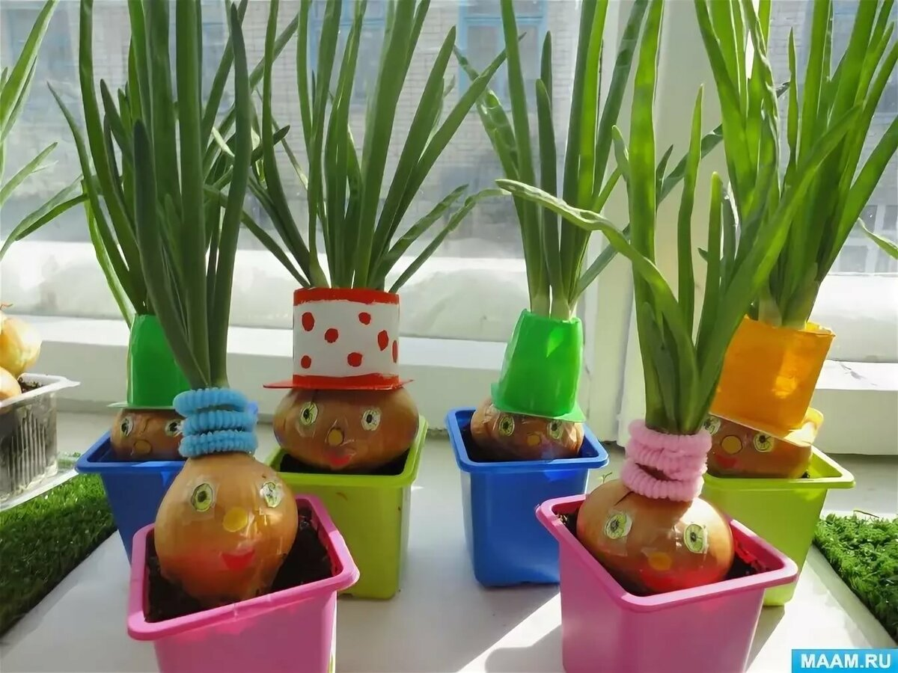

Почитайте стихотворение о луке:
Я совсем не собирался
Доводить детей до слез!
Я хорошим быть старался,
День за днем послушно рос,
Соблюдал диету строго,
Дождевую воду пил.
И за время роста много
Витаминов накопил!
Был уверен что ребятам
Пригожусь наверняка,
А теперь услышал вдруг:
— Фу! Опять в тарелке лук!
Вот на грядке лук зеленый,
Ярким солнцем освещенный,
Стрелы вытянулись в ряд,
Как солдатиков отряд.
Знают все, что лук полезен,
Витаминами богат,
Но немного горьковат.
В этом лук не виноват,
От природы он такой,
Очень скромный и простой.
Ешьте все зеленый лук,
Он здоровью верный друг!

Поиграйте с ребенком в игру!
Подвижная игра: разбросать по столу лук севок, кто больше соберет.

Почитайте сказку «Про лук»:
В одном далеком-далеком городе жила семья – мама, папа и дочка, которая очень любила капризничать за обедом. Когда мама накрывала на стол, девочка отказывалась кушать суп и второе. А вот десерты она ела за всю семью. Самой заветной мечтой девочки было три раза в день кушать всевозможные торты, пирожные и конфеты. Родители ничего не могли поделать с ней. А больше всего девочка не любила лук. Как только она чувствовала его запах, она демонстративно отказывалась съедать обед.
В конце концов, надоело Луку такое обращение и решил он уйти из этого города. Собрал он свои вещи и пошел искать место, где его оценят по достоинству. Долго он путешествовал по всему миру, и нашел наконец-то такой город, где его приняли очень радушно. Луку очень понравился город, и он остался там жить.
Прошло время, и началась зима. По стране распространилась информация, что из заморских стран наступает эпидемия под страшным названием – ГРИПП. Глава города, в котором жила та самая девочка, сообщил жителям, что для того, чтобы не заболеть, полезно за обедом съедать лук. В нем содержатся полезные вещества, которые помогают бороться с многими болезнями, и называются они — фитонциды. Начали люди переглядываться между собой, ведь они уже давно не встречали лук. Начали разбираться, кто виноват. Тут девочке стало стыдно, и она созналась, что лук из-за нее ушел, обидела она его очень. Горожане сказали девочке: «Нужно извиниться перед ним по радио, он услышит, простит тебя и обязательно вернется». Так девочка и поступила. Услышал ее Лук, жалко ему стало больных горожан и саму девочку. Вернулся он домой и помирился с капризной девочкой. А девочка поняла, как важно дружить с Луком и больше никогда не капризничала и ела на обед все, что ей дают. Ну а гриппом в городе никто так и не заболел, и не заболеет, ведь теперь с ними полезный защитник — Лук.

Поиграйте в Игру «Волшебный мешочек».
Цель .Расширить представления о форме, величине, цвете, развивать навыки сравнения предметов.
Материал. фрукты и овощи.

Ход игры. Родитель прячет все овощи фрукты в мешочек а ребенок на ощупь называет, что это за овощ или фрукт и начинает про него рассказывать (каким цветом, какой формы, какой величины).Что это такое? картошка, яблоко, свекла, помидор.
Игра продолжается пока не закончатся фрукты и овощи в мешочке.

Математика. Тема: «Теремок»
Программное содержание: развивать познавательные процессы; развивать навык составлять из геометрических фигур карточки с изображением героев сказки. Называть геометрические фигуры, называть их пространственное расположение относительно друг друга.
Оборудование: Карточки с изображением героев сказки (заранее разрезанные на геометрические фигуры).
Закрепляйте в повседневной жизни форму и величину предметов.
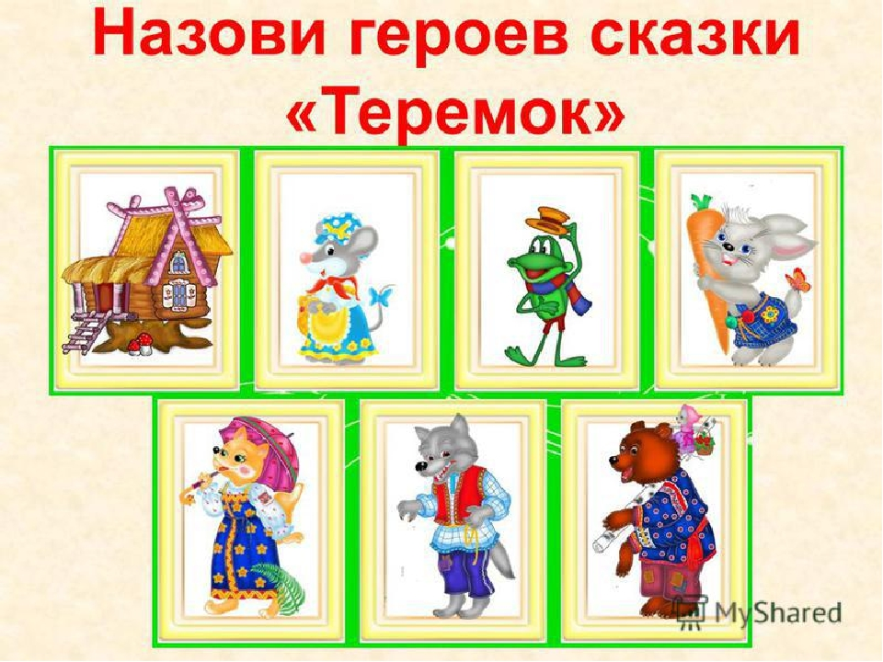

Физминутка.
Скачут, скачут во лесочке,
Зайки, серые клубочки
Прыг - скок, прыг - скок
Встал зайчонок на пенёк.
Стал показывать зарядку
Раз - шагаем все на месте
Два - руками машем вместе
Три – присели
Дружно встали
Все за ушком почесали
На четыре подтянулись
Пять нагнулись и прогнулись
встали снова в ряд
Зашагали, как отряд.

Развитие речи. Тема: Как нам транспорт помогает .
Программное содержание:
Связная речь: учить детей строить предложения, выражающие просьбу, называть правильно предметы в магазине «Автолюбитель»;
Словарь: пополнить словарный запас детей о разновидностях транспорта и грузов;
Грамматический строй речи: закрепить правильное использование предлогов: в, на около, перед, за, от;
Звуковая культура речи: учить детей фантазировать, придумывать любой сигнал для своей машины.
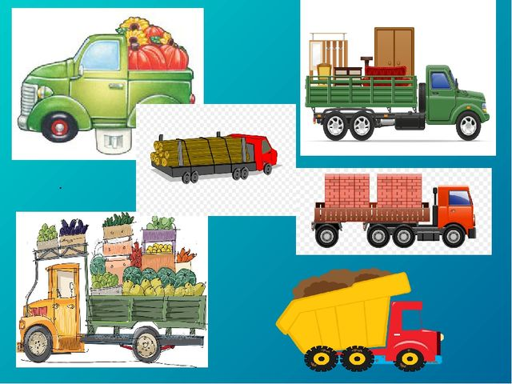
Поиграйте в дидактическую игру : необходимо найти лишний предмет и объяснить свой выбор.
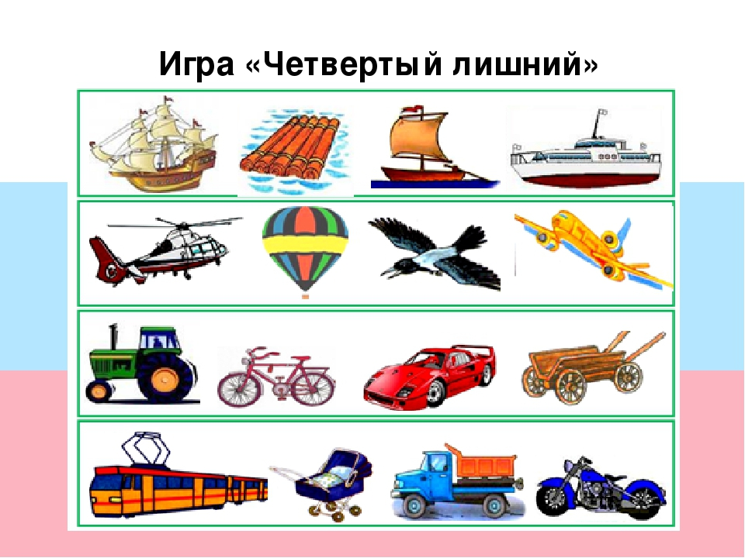

Почитайте Русскую народную сказку «Лиса и журавль»
Лиса с журавлем подружилась, даже покумилась с ним у кого-то на родинах.
Вот и вздумала однажды лиса угостить журавля, пошла звать его к себе в гости:
— Приходи, куманек, приходи, дорогой! Уж как я тебя угощу!
Идет журавль на званый пир, а лиса наварила манной каши и размазала по тарелке. Подала и потчует:
— Покушай, мой голубчик-куманек! Сама стряпала.
Журавль хлоп-хлоп носом, стучал, стучал, ничего не попадает!
А лисица в это время лижет себе да лижет кашу, так всю сама и скушала.
Каша съедена; лисица говорит:
— Не обессудь, любезный кум! Больше потчевать нечем.
— Спасибо, кума, и на этом! Приходи ко мне в гости!
На другой день приходит лиса, а журавль приготовил окрошку, наклал в кувшин с малым горлышком, поставил на стол и говорит:
— Кушай, кумушка! Право, больше нечем потчевать.
Лиса начала вертеться вокруг кувшина, и так зайдет, и этак, и лизнет его, и понюхает- то — все ничего не достанет! Не лезет голова в кувшин. А журавль меж тем клюет себе да клюет, пока все не поел.
— Ну, не обессудь, кума! Больше угощать нечем!
Взяла лису досада: думала, что наестся на целую неделю, а домой пошла как несолоно хлебала. Как аукнулось, так и откликнулось!
С тех пор и дружба у лисы с журавлем врозь.

Рисование: Тема «Божья коровка».
Программное содержание:
Учить детей рисовать яркие выразительные образы насекомых. Показать возможность создания композиции на основе зеленого листика, вырезанного родителем из бумаги (интеграция рисования и аппликации). Вызвать эмоциональный отклик на красивые природные объекты. Совершенствовать технику рисования красками (повторять изгибы округлой формы, сочетать два инструмента – кисточку (карандаш) и ватную палочку). Развивать чувство формы и цвета.
